
Warszawa, 29.06.2026

Porządek, który generuje zysk. Jak nowoczesne wózki narzędziowe optymalizują czas pracy profesjonalistów
Efektywność współczesnego warsztatu zależy nie tylko od wiedzy fachowców, ale też od organizacji ich stanowiska pracy. Würth Polska, odpowiadając na rynkowe zapotrzebowanie na optymalizację procesów serwisowych, rozwija linię profesjonalnych wózków narzędziowych oraz narzędzi ręcznych RED STRIPE. Nowy standard mobilnych systemów przechowywania pozwala skrócić czas poszukiwania narzędzi, bezpośrednio wpływając na wydajność i ergonomię pracy specjalistów. Dzięki możliwości pełnej personalizacji wyposażenia, serwisy zyskują narzędzie, które realnie wpływają na płynność realizowanych zleceń.
W dobie rosnącej konkurencji na rynku usług serwisowych, kluczowym czynnikiem sukcesu staje się czas realizacji pojedynczej usługi. Przemieszczanie się po warsztacie w poszukiwaniu odpowiedniego klucza czy wkrętaka generuje niepotrzebne straty czasowe, które w skali miesiąca mogą oznaczać nawet kilkanaście roboczogodzin mniej na koncie serwisu. Rozwiązaniem tego problemu są mobilne stanowiska pracy, które przenoszą całe niezbędne zaplecze techniczne bezpośrednio do strefy naprawy pojazdu.
- Seria wózków warsztatowych RED STRIPE została zaprojektowana z myślą o intensywnej eksploatacji w trudnych warunkach serwisowych. Solidna konstrukcja w połączeniu z przemyślanym systemem szuflad i dedykowanymi wkładami piankowymi sprawia, że każde narzędzie ma swoje stałe, dobrze widoczne miejsce. Kluczem do sukcesu linii jest również jej synergia z profesjonalnymi narzędziami ręcznymi RED STRIPE, takimi jak ergonomiczne szczypce czy wkrętaki, tworząc kompletne środowisko pracy mechanika. - tłumaczy Robert Olczak, Junior Product Manager Würth Polska.
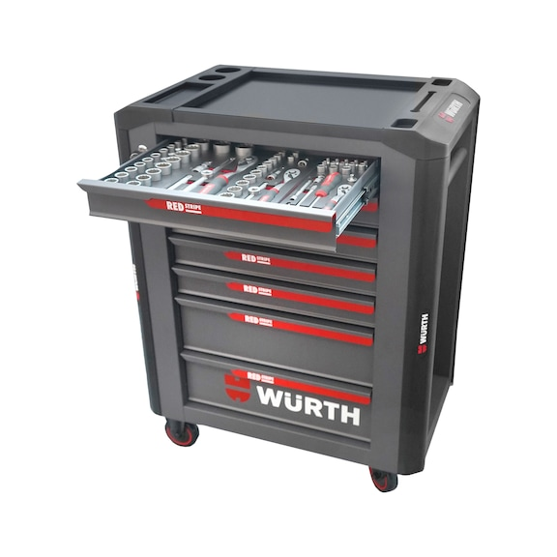
Nr art. 5584841114
Mobilny warsztat na miarę potrzeb
Współczesne warsztaty różnią się specyfikacją, od serwisów ogólnomechanicznych po wyspecjalizowane punkty zajmujące się zaawansowaną elektroniką czy diagnostyką komputerową. RED STRIPE odpowiada na te potrzeby, oferując gotowo wyposażone wózki narzędziowe w różnych wariantach, które zapewniają odpowiednią ilość miejsca zarówno na drobne narzędzia ręczne, jak i większy sprzęt diagnostyczny. Przemyślany układ szuflad i ergonomiczna konstrukcja ułatwiają organizację stanowiska pracy oraz szybki dostęp do niezbędnych narzędzi.
- Dopełnieniem tej elastyczności jest zaawansowany system dwukolorowych wkładów piankowych Vesta. Projekt ten ułatwia natychmiastową, wzrokową identyfikację brakujących elementów, co eliminuje ryzyko przypadkowego zagubienia narzędzi lub pozostawienia ich wewnątrz naprawianego pojazdu. Dzięki temu mechanik zachowuje pełną kontrolę nad swoim stanowiskiem pracy bez konieczności manualnego liczenia zawartości szuflad po zakończeniu zlecenia. - wyjaśnia Robert Olczak, Junior Product Manager Würth Polska.
Ergonomia narzędzi ręcznych, czyli efektywność w każdym ruchu
Samo przechowywanie stanowi jednak tylko część optymalizacji. Kluczowe znaczenie ma ergonomia samych narzędzi ręcznych, które bezpośrednio decydują o tempie i precyzji pracy w warsztacie. Kompleksowa linia szczypiec i wkrętaków RED STRIPE została zaprojektowana z myślą o wygodzie użytkowania. Szczypce z tej serii, wykonane z wysokogatunkowej stali stopowej, posiadają wielokomponentowe rękojeści zapewniające stabilny chwyt w warunkach zanieczyszczenia smarami, a zoptymalizowane przełożenie dźwigni minimalizuje siłę nacisku. Z kolei wkrętaki systemowe charakteryzują się dopracowaną geometrią rękojeści, która ułatwia przenoszenie wysokich momentów obrotowych bez nadmiernego zmęczenia dłoni i nadgarstków sprawiając, że codzienna praca jest mniej męcząca. Dodatkowo czytelne oznaczenia profili na końcówkach ułatwiają ich szybką identyfikację w szufladzie wózka.
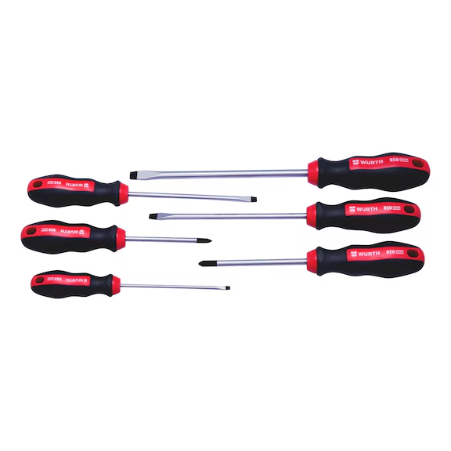
Nr art. 575194227
- Specjalista nie może tracić energii na walkę z niewygodnym narzędziem czy szukanie odpowiedniej nasadki. Linia RED STRIPE to nasza odpowiedź na potrzebę lean managementu w warsztatach. Mobilne wózki i precyzyjne narzędzia ręczne to dla serwisów gotowy system zwiększający komfort pracy. Z naszych obserwacji wynika, że odpowiednia organizacja stanowiska pozwala skrócić czas wykonywania rutynowych czynności serwisowych nawet o kilkanaście procent, co w skali całego warsztatu generuje wymierne oszczędności finansowe. - podsumowuje Robert Olczak, Junior Product Manager Würth Polska.

Przyszłość serwisów to optymalizacja procesów
Inwestycja w nowoczesne systemy narzędziowe to krok w stronę profesjonalizacji wizerunku warsztatu. Klienci coraz częściej zwracają uwagę na wygląd i czystość serwisu, traktując porządek na stanowisku pracy jako wyznacznik jakości świadczonych usług. Dzięki wdrożeniu kompleksowych rozwiązań zarządzający serwisami zyskują podwójnie - podnoszą komfort i pracy swoich zespołów, a jednocześnie budują pozycję nowoczesnego, godnego zaufania partnera biznesowego. Mobilność, porządek i niezawodność stają się w ten sposób standardem, bez którego trudno wyobrazić sobie nowoczesny serwis warsztatowy.
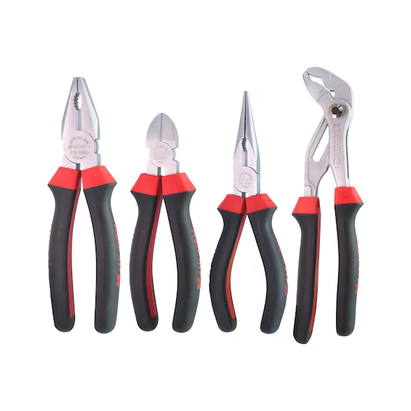
Nr art. 5772101004

***
O Würth Polska
Würth Polska jest liderem w technice zamocowań i dystrybucji produktów dla profesjonalistów, obecnym na polskim rynku ponad 35 lat. To nowoczesna firma i wiarygodny, stabilny pracodawca, który zatrudnia ponad 800 pracowników, z czego ponad 500 w Dziale Sprzedaży podzielonym na 8 obszarów – Auto, Cargo (w tym Agro), Drewno, Budownictwo, Metal, Instalacje, Budownictwo i Inwestycje. Würth Polska posiada 51 sklepów stacjonarnych oraz rozbudowany sklep internetowy, który zapewnia możliwość zakupów 24h na dobę bez wychodzenia z domu. Centrala firmy i nowoczesne centrum logistyczne znajdują się w Warszawie. Koncern prowadzi sprzedaż wyłącznie firmom i osobom prowadzącym działalność gospodarczą. Więcej informacji o Würth Polska pod linkiem.
O grupie Würth
Grupa Würth została założona w 1945 r. w Niemczech. Obecnie składa się z ponad 400 samodzielnych firm, rozmieszczonych w ponad 80 krajach na wszystkich kontynentach. Zatrudnia ponad 87 tys. osób, z czego ponad 33 tys. to przedstawiciele handlowi. Zgodnie z rocznym sprawozdaniem finansowym, w 2024 r. Grupa Würth osiągnęła łączną sprzedaż na poziomie 20,2 mld EUR.

Kontakt dla mediów:
Piotr Chojnacki
Tel.: +48 796 996 267
E-mail: piotr.chojnacki@goodonepr.pl

